**МИНИСТЕРСТВО НАУКИ И ВЫСШЕГО ОБРАЗОВАНИЯ РОССИЙСКОЙ ФЕДЕРАЦИИ**

Федеральное государственное автономное образовательное учреждение высшего образования

«Санкт-Петербургский политехнический университет Петра Великого»

(ФГАОУ ВО «СПбПУ»)

Институт среднего профессионального образования

**ОТЧЕТ**

**по лабораторной работе**

по учебной дисциплине «МДК 04.02 Обеспечение качества функционирования компьютерных систем"

**Создание верификационных и валидационных испытаний для проекта веб-сайта**

Выполнил:

Студент 2 курса 22919/1 группы

Ишбулатов Реналь Русланович

Проверил:

Преподаватель ИСПО

Иванова Дарья Васильевна

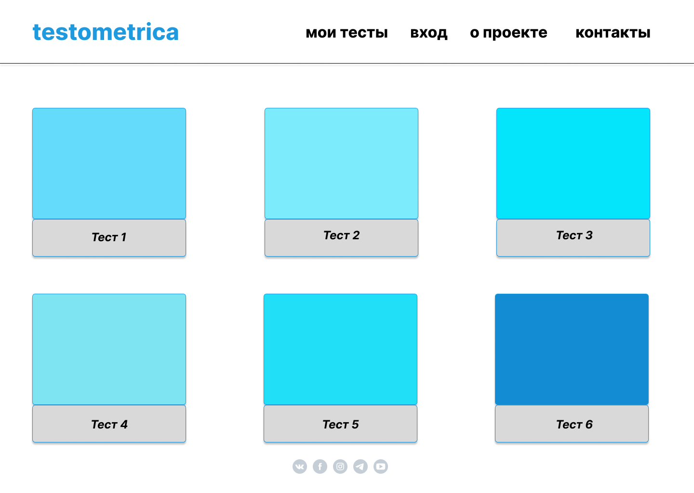

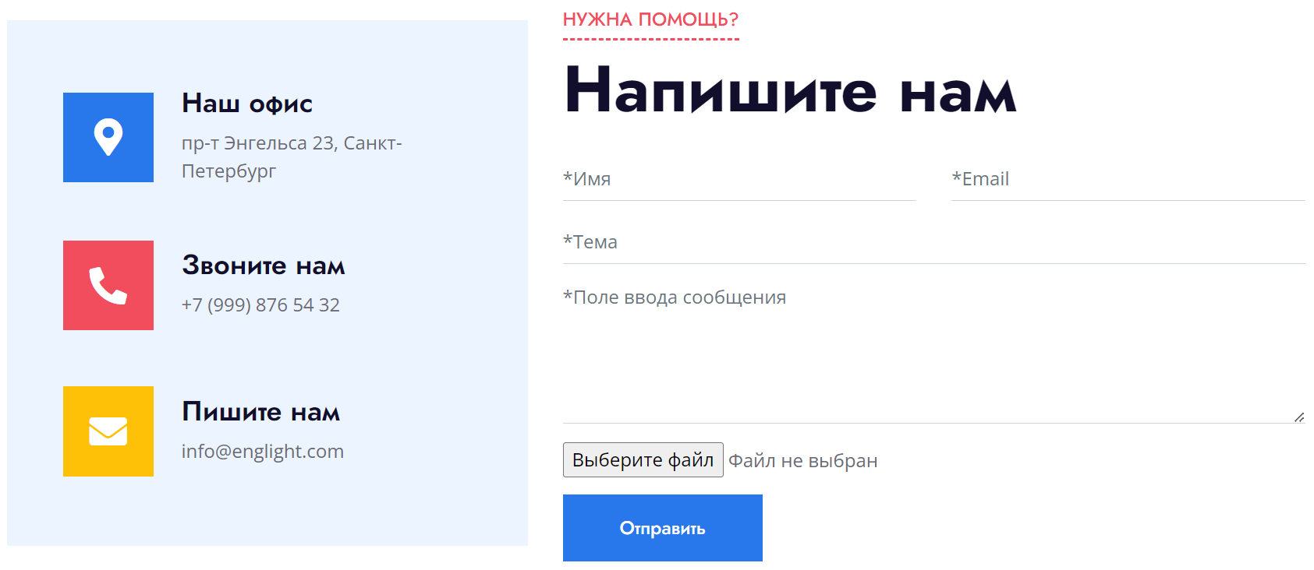

**Таблица требований:**

|  |  |  |
| --- | --- | --- |
| **Требования** | **Метрики** | **Оценочные элементы** |
| Функциональность | Соответствие стандартам | Наличие формы для обратной связи на веб-сайте |
| Функциональная пригодность | Автоматическая отправка сообщения на указанный в форме электронный адрес |
| Защищенность | Использование защищенного соединения SSL при отправке писем через форму |
| Надежность | Устойчивость к отказам | Работа механизма автоматического повтора отправки сообщения в случае неудачной попытки |
| Способность к восстановлению | При отключении Интернет-соединения должно происходить автоматическое сохранение заполненных полей |
| Соответствие стандартам | В случае возникновении ошибки загрузки сайта, уведомление о проблеме должно передаваться по стандартам безопасности HTTPS |
| Удобство использования | Привлекательность | После заполнения формы на сайте и нажатия кнопки «Отправить», пользователь получит подтверждение об успешной отправке письма |
| Удобство работы | Интерфейс, позволяющий настраивать его цвет(светлый/темный) |
| Понятность | В форме отправки письма все обязательные поля должны быть помечены * |
| Производительность | Соответствие стандартам | Использование протокола HTTP/2 для увеличения производительности сайта |
| Временная эффективность | Процесс отправки письма с сайта должен занимать не более 10 секунд |
| Эффективность использования ресурсов | В момент большой загруженности сайта должно происходить подключение дополнительного сервера для перераспределения нагрузки |
| Удобство сопровождения | Удобство изменений | После изменения дизайна сайта, кнопки адаптируются по размеру и пропорциям к новому стилю без доп. доработок |
| Анализируемость | Наличие механизма автоматического сбора и анализа информации о работе пользователей на сайте |
| Стабильность | Для обеспечения бесперебойной работы сайта встроенный бот технической поддержки должен устранять возможные сбои и неполадки |
| Переносимость | Адаптируемость | Сайт должен адаптироваться к экранам смартфонов, планшетов и компьютеров |
| Способность к сосуществованию | Программа должна сосуществовать со встроенным GPT ботом |
| Соответствие стандартам | Сайт должен храниться в нескольких службах облачных вычислений (п. 6.3, ГОСТ ISO19941-2021) |

**Сценарий заполнения формы**

Заполнить поля: Имя (Реналь), Email (renal.ishbulatov@gmail.com), Тема(Ошибка), Поле ввода сообщения(Текст).

Нажать кнопку «Выберите файл», прикрепить файл .doc к письму.

Нажать кнопку «Отправить».

На экран выведется окно с информацией «Сообщение отправлено».

**Требования к полям**

|  |  |  |  |
| --- | --- | --- | --- |
| **№**  **п/п** | **Элемент** | **Тип элемента** | **Требования** |
| 1 | Имя | editbox | 1. Обязательное для заполнения  2. Обязательное использование кириллицы  3. Максимально 25 символов (любой регистр)  4. Допускается использование различных регистров букв (верхний, нижний, смешанный)  5. Использование цифр и спец символов не допускается |
| 2 | Email | editbox | 1. Обязательное для заполнения  2. Обязательное использование латиницы  3. Максимально 256 символов  4. Не допускается использование пробелов спец символов  5. Обязательное использование символа «@»  6. Обязательное использование домена первого уровня  7. Допускается использование цифр |
| 3 | Тема | editbox | 1. Обязательное для заполнения  2. Обязательное использование кириллицы  3. Максимально 25 символов  4. Использование спец символов не допускается |
| 4 | Поле ввода сообщения | text area | 1. Обязательное для заполнения  2. Обязательное использование кириллицы  3. Максимальная длина 1024 символа  4. Использование спец символов не допускается |
| 5 | Выберите файл | file | 1. Обязательное для прикрепления  2. Размер файла не более 5 Мб  3. Обязательный формат файла (.doc) |
| 6 | Отправить | button | Состояние:   * + - 1. По умолчанию - не активна (Disabled) -подсвечена серым цветом;       2. После заполнения обязательных полей становится активна (Enabled) - подсвечена синим цветом.   Действия после нажатия:   * + - 1. Если введенные данные корректны - отправка сообщения и вывод на экран окна с информацией «Сообщение отправлено»;       2. Если введенные данные НЕ корректны – валидационное сообщение. |

**Результирующая таблица данных, для использования при следующем составлении тест кейсов**

|  |  |  |  |
| --- | --- | --- | --- |
| **Поле** | **OK/NOK** | **Значение** | **Комментарий** |
| Имя | OK  NOK | Р  РенальРенальРенальРенальР реналь  РЕНАЛЬ  РеНаЛЬ  РЕНаль  Реналь  РенальРенальРенальРенальРе  РенальРенальРенальРенальРеналь  9374646735735  %№#&*%@#№  Renal  Оуваоуоашугм(…)мгршыовшошо | 1 символ  25 символов  До 25 символов нижний регистр  До 25 символов верхний регистр  До 25 символов смешанный регистр  Длина внутри интервала (6 символов)  Использование кириллицы  Пустое значение  Длина больше максимальной (26 символов)  Длина вне интервала (30 символов)  Цифры  Спец символы  Использование другого алфавита (латиница)  Очень длинная строка (1 мб) |
| Email | OK  NOK | [renal.ishbulatov@gmail.com](mailto:renal.ishbulatov@gmail.com)  [renal.ishbulatov@bk.com](mailto:renal.ishbulatov@bk.com)  [renal.ishbulatov72@bk.com](mailto:renal.ishbulatov72@bk.com)  renalrenal(…)[ishbulatov@gmail.com](mailto:ishbulatov@gmail.com)  [renal.ishbulatov12@gmail.com](mailto:renal.ishbulatov12@gmail.com)  [renal-ishbulatov@gmail.com](mailto:renal-ishbulatov@gmail.com)  [renal.ishbulatov@gmail.](mailto:renal.ishbulatov@gmail.)net  renal.ish(…)[spb@gmail.com](mailto:spb@gmail.com)  renal-ish(…)[spb@gmail.com](mailto:spb@gmail.com)  renal.ishbulatovgmail.com  renal.ishbulatov@gmail  $[renal#ishbulatov@gmail.com](mailto:renal#ishbulatov@gmail.com)!  [renal ishbulatov@gmail.com](mailto:renal%20%20%20ishbulatov@gmail.com)  реналь.ишбулатов@gmail.com | Соответствие общепринятому формату email ([текст@домен.](mailto:текст@домен.доменнаязона)доменпервогоуровня)  Использование латиницы  Использование цифр  256 символов  Длина внутри интервала (28 символов)  Email с допустимыми символами, такими как "@", ".", "-" и др.  Валидные доменные зоны, такие как ".com", ".net", ".org" и др.  Длина больше максимальной (257 символов)  Длина вне интервала (300 символов)  Отсутствие символа “@”  Отсутствие домена первого уровня  Спец символы  Пробелы в середине или в начале адреса  Использование другого алфавита (кириллица)  Пустое значение |
| Тема | OK  NOK | тематематематематематемат  текстекстекст  йццуйцуйц(...)йцуц  adsadasdasdas dasdasd  текстекстекетстекстектс  текст(...)текстекстетекст  @##$$$%^&amp;^&amp; | Максимальная длина (25 символа)  Использование кириллицы  Длина больше максимальной (26 символов или больше)  Использование другого алфавита (латиница)  Очень длинная строка (1Mb)  Только спец. символы (ASCII)  Пустое значение |
| Поле ввода сообщения | OK  NOK | йццуйцуйц(...)йцу  текстекстекст  йццуйцуйц(...)йцуц  текстекстекетсктстекст(...)текст  текстекстекст  texttexttext  @##$$$%^&amp;^&amp; | Максимальная длина (1024 символа)  Использование кириллицы  Длина больше максимальной (1025 символов или больше)  Очень длинная строка (1Mb)  Использование другого алфавита (латиница)  Только спец. символы (ASCII)  Пустое значение |
| Выберите файл | OK  NOK | размер файла – 4Mb  file.doc  размер файла – 5.6Mb  file.pdf | Максимальный размер файла (5Mb)  Допустимый тип файла (.doc)  Размер больше максимального (5.6Mb)  Недопустимый тип файла (.pdf)  Отсутствие файла |

**Тест кейсы**

Позитивные тест-кейсы

Тест-кейс 1. Отправка сообщения с верхним регистром имени

|  |  |
| --- | --- |
| Действие | Ожидаемый результат |
| 1. Открыть форму отправки сообщения | * + - Форма открыта     - Все поля по умолчанию пусты     - Обязательные поля (Имя, Email, Тема, Поле ввода сообщения) помечены - *     - Кнопка "Отправить" подсвечена бледным цветом то есть не активна |
| 1. Заполнить все поля формы:    * Имя: РЕНАЛЬ    * Email: [renal.ishbulatov@gmail.com](mailto:renal.ishbulatov@gmail.com)    * Тема: текстекстекст    * Поле ввода сообщения: текстекстекст    * Выберите файл: file.doc | * + - Поля заполнены     - Кнопка "Отправить" – активна (Enabled) - подсвечена синим цветом |
| 1. Нажать кнопку «Отправить» | * + - Сообщение «Письмо отправлено» выведено на экран     - Новое сообщение появилось в списке на странице «Заявки» |

Тест-кейс 2. Отправка сообщения с использованием цифр в адресе электронной почты

|  |  |
| --- | --- |
| Действие | Ожидаемый результат |
| 1. Открыть форму отправки сообщения | * + - Форма открыта     - Все поля по умолчанию пусты     - Обязательные поля (Имя, Email, Тема, Поле ввода сообщения) помечены - *     - Кнопка "Отправить" подсвечена бледным цветом то есть не активна |
| 1. Заполнить все поля формы:    * Имя: РеНаЛь    * Email: [renal.ishbulatov72@gmail.com](mailto:renal.ishbulatov72@gmail.com)    * Тема: текстекстекст    * Поле ввода сообщения: текстекстекст    * Выберите файл: file.doc | * + - Поля заполнены     - Кнопка "Отправить" – активна (Enabled)- подсвечена синим цветом |
| 1. Нажать кнопку «Отправить» | * + - Сообщение «Письмо отправлено» выведено на экран     - Новое сообщение появилось в списке на странице «Заявки» |

Тест-кейс 3. Отправка сообщения с темой, состоящей из 25 символов

|  |  |
| --- | --- |
| Действие | Ожидаемый результат |
| 1. Открыть форму отправки сообщения | * + - Форма открыта     - Все поля по умолчанию пусты     - Обязательные поля (Имя, Email, Тема, Поле ввода сообщения) помечены - *     - Кнопка "Отправить" подсвечена бледным цветом то есть не активна |
| 1. Заполнить все поля формы:    * Имя: РЕНАЛЬ    * Email: [renal.ishbulatov@gmail.com](mailto:renal.ishbulatov@gmail.com)    * Тема: тексттексттексттексттекст    * Поле ввода сообщения: текстекстекст    * Выберите файл: file.doc | * + - Поля заполнены     - Кнопка "Отправить" – активна (Enabled) - подсвечена синим цветом |
| 1. Нажать кнопку «Отправить» | * + - Сообщение «Письмо отправлено» выведено на экран     - Новое сообщение появилось в списке на странице «Заявки» |

Негативные тест-кейсы

Тест-кейс 4. Отправка сообщения с указанием email-адреса без символа “@”

|  |  |
| --- | --- |
| Действие | Ожидаемый результат |
| 1. Открыть форму отправки сообщения | * + - Форма открыта     - Все поля по умолчанию пусты     - Обязательные поля (Имя, Email, Тема, Поле ввода сообщения) помечены - *     - Кнопка "Отправить" подсвечена бледным цветом то есть не активна |
| 1. Заполнить все поля формы:    * Имя: РЕНАЛЬ    * Email: [renal.ishbulatovgmail.com](mailto:renal.ishbulatov@gmail.com)    * Тема: тематематематематематемат    * Поле ввода сообщения: текстекстекст    * Выберите файл: file.doc | * + - Поля заполнены     - Кнопка "Отправить" – активна (Enabled) - подсвечена синим цветом |
| 1. Нажать кнопку «Отправить» | * + - Валидационное сообщение с ошибкой выведено на экран:       * «В поле “Email” отсутствует символ “@”     - Сообщение НЕ появилось в списке на странице «Заявки»     - Необходимо указать адрес электронной почты используя символ “@” |

Тест-кейс 5. Отправка письма с использованием спец символов в теме

|  |  |
| --- | --- |
| Действие | Ожидаемый результат |
| 1. Открыть форму отправки сообщения | * + - Форма открыта     - Все поля по умолчанию пусты     - Обязательные поля (Имя, Email, Тема, Поле ввода сообщения) помечены - *     - Кнопка "Отправить" подсвечена бледным цветом то есть не активна |
| 1. Заполнить все поля формы:    * Имя: РенальРенальРенальРенальР    * Email: renal.ishbulatov72@bk.com    * Тема: тема&amp;^&amp;    * Поле ввода сообщения: текстекстекст    * Выберите файл: file.doc | * + - Поля заполнены     - Кнопка "Отправить" – активна (Enabled) - подсвечена синим цветом |
| 1. Нажать кнопку «Отправить» | * + - Валидационное сообщение с ошибкой выведено на экран:       * «В поле "Тема" запрещено использование спец. символов»     - Сообщение НЕ появилось в списке на странице «Заявки»     - Необходимо изменить содержание поля «Тема» на текст, написанный кириллицей длиной до 25 символов включительно |

Тест-кейс 6. Отправка письма с файлом, размер которого превышает максимальный

|  |  |
| --- | --- |
| Действие | Ожидаемый результат |
| 1. Открыть форму отправки сообщения | * + - Форма открыта     - Все поля по умолчанию пусты     - Обязательные поля (Имя, Email, Тема, Поле ввода сообщения) помечены - *     - Кнопка "Отправить" подсвечена бледным цветом то есть не активна |
| 1. Заполнить все поля формы:    * Имя: РЕНАЛЬ    * Email: [renal.ishbulatov@gmail.com](mailto:renal.ishbulatov@gmail.com)    * Тема: Ошибка    * Поле ввода сообщения: Текст    * Выберите файл: file.doc(5.6Mb) | * + - Поля заполнены     - Кнопка "Отправить" – активна (Enabled) - подсвечена синим цветом |
| 1. Нажать кнопку «Отправить» | * + - Валидационное сообщение со всеми ошибками выведено на экран:       * «Размер файла должен быть не более 5Mb»     - Сообщение НЕ появилось в списке на странице «Заявки»     - Необходимо изменить содержание файла или заменить его на другой размером менее 5Mb |

**Матрица соответствия требований**



**Тестовое покрытие**

13 – кол-во требований, уже покрытых тестами

27 – общее кол-во требований

Покрытие = (13 / 27) * 100% = 48%

**TestRail**

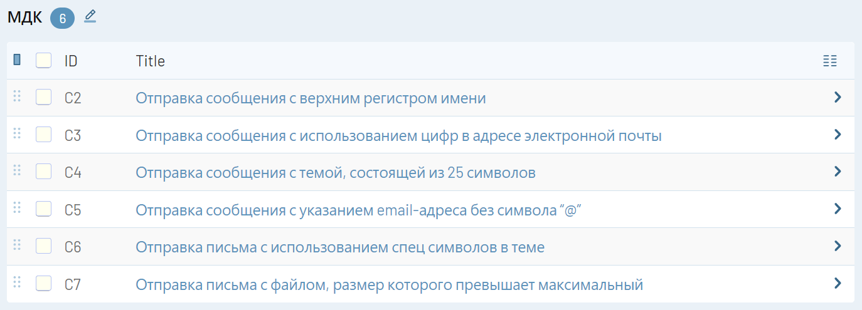

Список созданных тест-кейсов

Скриншоты отчета о тестовом запуске (рис.1 – 2)

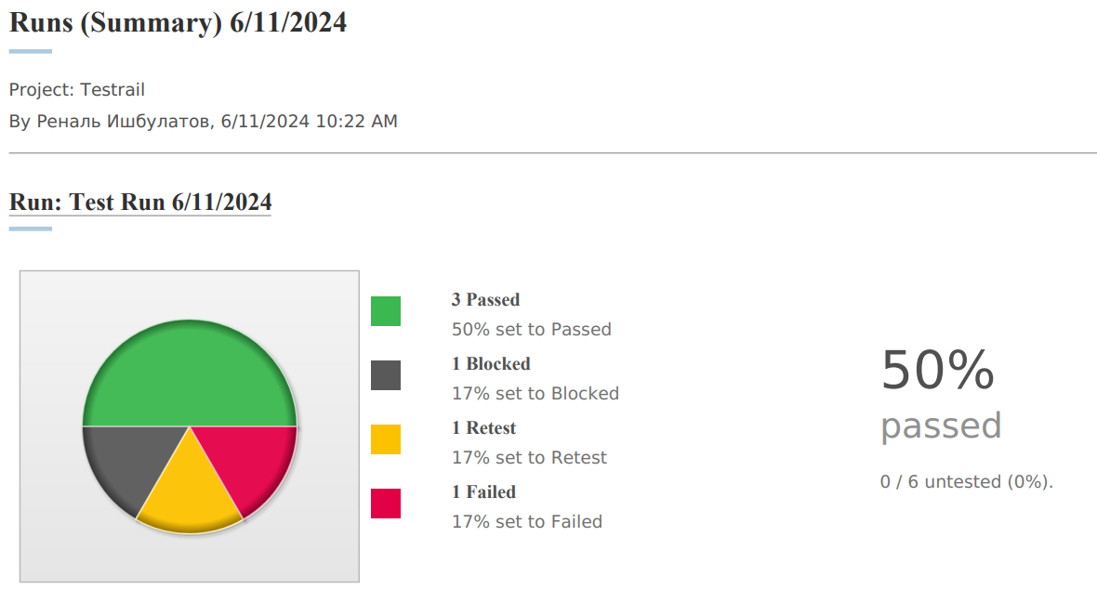

Рисунок 1

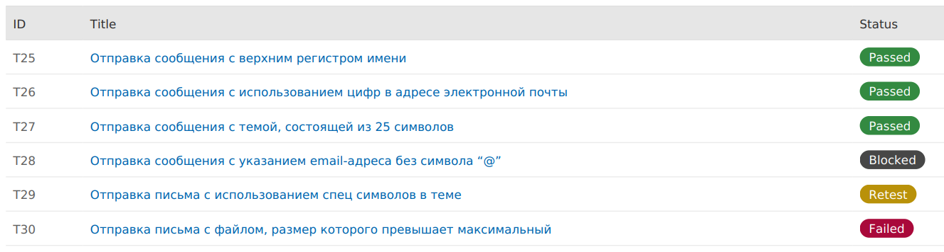

Рисунок 2

Вывод: в ходе работы были прописаны требования к качеству проекта, определены требования к функционалу заполняемой формы обратной связи, проанализированы требования к форме и определен набор тестовых данных, разработаны позитивные и негативные тест-кейсы. Также была составлена матрица соответствия требований и проведен расчет покрытия требований к функционалу тест-кейсами – 48%. Также был осуществлен тестовый запуск на платформе Testrail, в результате которого получен отчет о выполненных тестах и примерные результаты.